MATERI UJIAN KOMPREHENSIF LISAN (UKL)
KEISLAMAN FAKULTAS SYARI’AH

ISLAM, IMAN, DAN IHSAN
عن عمر رضي الله عنه قال : بينما نحن جلو س عند رسو ل الله عليه و سلم ذات يوم اذطلع علينا رجل شديد بيا ض الشيا ب شد يدسو ا د الشعر لا ير ى عليه اثر اسفر ولا يعرفه منا احد حتى جلس الى النبي صلى الله عليه وسلم فاسند ركبتيه الى ركبتيه ووضع كفيه على فخديه . و قال : يا محمد, اخبرنى عن الاسلام, فقا ل رسول الله صلى الله عليه وسلام :
الا سلام ان تشهد ان لا اله الاالله وان محمدا رسو ل الله وتقيم السلاة وتو تي الزكاة وتصومرمضان وتحج البيت اناصتطعت اليه سبيلا. قال : صد قت فعجبنا له يسالهويصدقه, قال :فاخبرنى عن الايما ن, قال :
ان تؤمن ب الله وملا ئكته وكتبه ورسله واليوم الاخر وتؤمن بالقدر خيره وشره. قال : فاخبرني عن الاحسان, قال : ان تعبد الله كا نك تراه فان لم تكن تراه فانه يراك. قال: فاخبرني عن السا عة, قال : مالمسئول عنها باعلممن السا ئل. قال : فاخبرنى عن امارتها, قال: ان تلدالامةربتهاوان ترى الحفاة العراةالعالة رعاءالشاءيتطا ولون فى البنيان, ثم انطلق فلبثت مليا ثم قال : يا عمر, اتدري من السا ئل قلة : الله ورسولهاعلم قال : فا نه جبريل اتاكم يعلمكم دينكم (رواه مسلم)
Artinya :
“Diriwayatkan dari Umar r.a. Katanya, “Pada saat kami sedang duduk bersantai di dekat Rasulullah saw, tiba-tiba terlihat oleh kami seorang lelaki yang sangat putih pakaiannya dan sangat hitam rambutnya. Lelaki itu tidak diketahui kapan datangnya dan tidak pula dikenal oleh salah seorang pun dari kami. Kemudian dia duduk menghadap pada nabi SAW. Ia lalu menyandarkan dua lututnya pada dua lutut beliau dan meletakkan dua tapak tangannya di atas dua paha beliau, seraya berkata, “Hai Muhammad ceritakanlah kepadaku tentang ISLAM”. Lalu Rasulullah SAW. menjawab “Islam adalah menyaksikan bahwa tiada Tuhan yang berhak disembah dengan sebenarnya melainkan Allah dan sesungguhnya Muhammad adalah pesuruh Allah dan melakukan puasa pada bulan ramadhan serta berhaji ke Baitullah jika mampu menuju jalannya. Lelaki itu berkata “Benarlah jawabanmu itu”. Tentu saja kami pun (maksudnya para sahabat) merasa heran karena dia bertanya kepada beliau, tetapi dia membenarkan jawaban beliau pula.
Lelaki itu berkata, ”Lalu cobalah ceritakan kepadaku tentang IMAN!’ Beliau SAW menjawab, ”Percaya kepada Allah, malaikat-malaikat-Nya, kitab-kitab-Nya, rasul-rasul-Nya, hari kemudian, dan percaya pada kepastian Allah, yaitu kepastian yang baik dan yang buruk. “Lelaki itu berkata, “Benarlah jawabanmu itu.” Dia berkata lagi, “Lalu berkenanlah Engkau menceritakan kepadaku tentang IHSAN. Beliau SAW menjawab, “Engkau menyembah kepada Allah, seolah-olah engkau melihat-Nya. Lalu jika engkau tidak dapat melihatnya, maka sesungguhnya Dia melihatmu”.
Lelaki itu berkata, “Lalu berceritalah kepadaku tentang HARI KIAMAT!” Beliau menjawab, “Bukanlah orang yang ditanyai lebih mengetahui daripada orang yang bertanya.” Lelaki itu berkata, “ Cobalah terangkan kepadaku tentang tanda-tandanya!” Beliau menjawab “Hamba perempuan melahirkan tuannya, dan Engkau akan melihat orang-orang yang berjalan tanpa memakai sandal, lagi yang telanjang, yang fakir, yang menggembalakan kambing, bermegah-megah mendirikan bangunan yang tinggi.” Kemudian lelaki itu pun meninggalkan tempat itu lalu saya menantikannya dalam waktu yang agak lama (3 hari). Sesudah itu Nabi SAW bertanya, “ Hai Umar adakah engakau tahu siapakah orang yang bertanya dulu itu?” saya menjawab, Allah dan Rasul jualah yang lebih mengetahuinya.” Nabi SAW bersabda, “Sesungguhnya lelaki itu adalah malaikat Jibril. Dia mendatangi kalian, dengan maksud untuk mengajar agama kalian.” (HR. Muslim)
Keterangan :
Hadis ini dijelaskan dalam kitab hadis Shahih Muslim Jilid I halaman 22 yang merupakan suatu dialog (percakapan) antara Nabi Muhammad SAW. dengan malaikat Jibril yang mengubah wujudnya menjadi seorang lelaki yang berbusana serba putih.
Cara berbusana semacam ini dapat menjadi teladan baik bagi setiap siswa, pelajar, atau lainnya jika bermaksud menghadap pada seorang guru atau orang yang alim lainnya, yaitu hendaklah berbusana yang baik dan dengan cara yang sopan. Dan lebih utama lagi jika berbusana yang putih, karena mengikuti perbuatan Nabi SAW.
Hal ini memang cukup beralasan, karena cara berbusana juga ikut menentukan sikap mental seseorang. Dapat kita buktikan bahwa orang-orang yang baik selalu berpakaiannya baik, rapi dan sopan. Sebaliknya orang yang berjiwa brutal, cara berpakaian mereka selalu menunjukkan keinginan yang serba aneh dan nyentrik sehingga melampaui batas kebiasaan manusia pada umumnya, dan dapat dinilai negatif oleh siapa saja yang memandangnya.
Nabi SAW bersabda:
البسواالبياض فانهااطهرواطيب وكفنوا فيها موتا كم (روه النسا ئ والحاكم عن سمرة رضي الله عنه)
Artinya:
“Berpakaianlah kalian dengan pakaian yang putih, karena pakaian yang putih itu lebih suci dan lebih bagus.Dan kafanilah orang-orang yang wafat di antara kalian dengannya.” (HR. Nasa’i dan Hakim)
Dan katanya : Hadis ini adalah hadis shih, bersumber dari samurah .r.a.Lihat Kitab Riyadush Shallihin hadis ke-780 halaman 196.
Di dalam keterangan hadis lain yang sahih dijelaskan sebagai berikut :
روي ان ابا ذر رضي الله عنه قال : اتيت النبي صلى الله عليه وسلم وعليه ثو ب ابيض وهو نا ئم (روه البخري)
Artinya :
“ Diriwayatkan dari Abu Dzar r.a Dia berkata , “Saya pernah datang untuk menghadap Nabi SAW.pada saat itu beliau berbusana putih, sedangkan beliau masih dalam keadaan tidur.” (HR. Bukhari).
Lihat Kitab Al-Bukhari juz IV halaman 30
Pembicaraan mereka berdua berkisar pada topik, yaitu Islam-Iman-Ihsan dan Hari Kiamat, dengan tujuan mengajarkannya kepada para sahabat yang sedang duduk bersantai bersama Nabi SAW.
Di dalam dialog itu, Nabi Muhammad SAW, menjelaskan urutan-urutan rukun Islam yang lima. Akan tetapi, dalam hadist lain dijelaskan bahwa urutan yang keempat adalah melakukan haji, sedangkan urutan yang kelima adalah berpuasa pada bulan Ramadhan. (Lihat Kitab Al-Bukhari juz I, halaman 11.
Adapun tentang haji, Nabi Muhammad SAW mensyaratkan mampu menuju jalannya, yaitu mampu melaksanakannya tanpa mengalami kesulitan-kesulitan lain, misalnya kesulitan dalam perjalanan karena adanya bahaya yang mengancam jiwa atau kekurangan ongkos, atau kekurangan biaya hidup bagi keluarga yang ditinggalkannya selama melaksanakan ibadah haji tersebut.
Tidaklah dianggap mampu di dalam agama, terhadap seseorang yang menunaikan ibadah hajinya dengan menjual sawah ladangnya sehingga sepulangnya dari melakukan ibadah haji, dia menjadi peminta-minta, atau menyebabkan orang lain ikut menanggung penderitaan hidupnya, atau terlantarnya pendidikan atau kehidupan keluarga yang menjadi beban kewajibannya.
Pembahasan kedua, Nabi Muhammad SAW menjelaskan iman, dan termasuk di dalamnya iman kepada qadar baik dan buruk. Maksudnya, ia mempercayai sepenuh hati, bahwa seluruh perbuatan manusia yang baik maupun yang buruk itu terjadi sesuai dengan ketentuan dan sepengetahuan Allah SWT yang telah ditetapkan semenjak zaman azali sebelum perbuatan tersebut dilakukan oleh manusia.
Lalu timbul suatu kejanggalan dengan adanya pendapat bahwa manusia ini bagaikan wayang kulit yang semata-mata menyerah dan pasrah saja dengan dalangnya, sehingga hal ini akan mematikan gerak untuk berusaha dan mematahkan semangat untuk berikhtiar. Memang pikiran semacam itu tidak sepenuhnya dikatakan salah, tetapi perlu diingat bahwa Allah SWT melengkapi organ manusia dengan otak yang gunanya untuk berpikir, dan menyempurnakannya dengan hati yang dapat menimbulkan kehendak. Lalu kehendak itu dapat diproses oleh akal pikiran, sehingga dapat dibedakan kehendak yang dapat membawa kebaikan dengan kehendak yang akan menimbulkan kejahatan. Dengan cara semacam ini akal pikiran manusia tidak dibelenggu oleh ikatan tali temali qadar itu. Selain itu bagian dari kehendak-kehendaknya dapat ditentukan dengan cara yang bijaksana, dan inilah yang dinamakan ikhtiar atau usaha, sekalipun kita sendiri mempercayai bahwa ikhtiar itu sendiri tidak memberikan bekas suatu apapun, serta hakikatnya ikhtiar atau usaha itu sendiri adalah termasuk bagian dari qadar.
Oleh karena itu, manusia diperintahkan untuk berikhtiar, karena manusia pasti tidak akan dapat mengetahui macam rangkaian qadar apa yang akan terjadi terhadap dirinya, kecuali jika rangkaian qadar tersebut telah menimpa dirinya. Allah SWT menyatakan tentang ikhtiar atau usaha itu dalam firman-Nya :
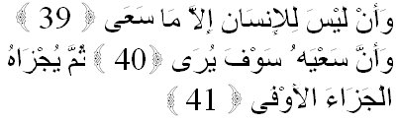
Artinya :
“Dan bahwasanya seorang manusia tiada memperoleh selain apa yang Telah diusahakannya. Dan bahwasanya usaha itu kelak akan diperlihatkan kepadanya. Kemudian akan diberi balasan kepadanya dengan balasan yang paling sempurna.”(QS. An-Najm:39-41)
Pembahasan Nabi Muhammad SAW yang ketiga adalah menjelaskan ihsan, yang dapat diartikan dengan ikhlas beribadah kepada Allah SWT. Dan arti ikhlas ini dapat diketahui dengan memahamkan penjelasan Nabi SWT kepada malaikat Jibril dalam hadist kedua ini. Lalu Nabi SAW menyatakan bahwa beribadah dengan ikhlas itu, terdiri atas tiga macam bentuk tingkatan, yaitu:
- Tingkatan ibadah yang dilakukan dengan menyempurnakan syarat dan rukunnya.
- Tingkatan ibadah yang dilakukannya seperti tingkatan pertamaa, tetapi pelakunya tenggelam dalam lautan mukasyafah, yaitu jiwanya terbuka dari tirai perbuatan maksiat yang menghalanginya untuk mendekati Tuhannya, sehingga dengan mukasyafah itu dia dapat memandang Tuhannya dengan mata hatinya.
- Tingkatan ibadah yang dilakukannya seperti tingkatan pertama, hanya saja jiwanya senantiasa terpaut dengan pengawasan Allah SWT.
Inilah tingkatan ibadah dengan muraqabah, maksudnya hatinya senantiasa terasa diawasi oleh Allah SWT. Ketiga macam tingkatan diatas disebut ihsan, yang merupakan syarat sahnya dalam suatu bentuk ibadah.
Pembahasan Nabi Muhammad SAW yang keempat adalah tentang hari kiamat. Kapan waktunya akan tiba, jawabannya adalah tidak mengetahuinya, sebagaimana malaikat Jibril sendiri sebagai yang bertanya juga tidak mengetahuinya, dan memang tiada seorang pun yang akan dapat mengetahuinya kapan hari kiamat akan tiba. Allah SWT telah berfirman:
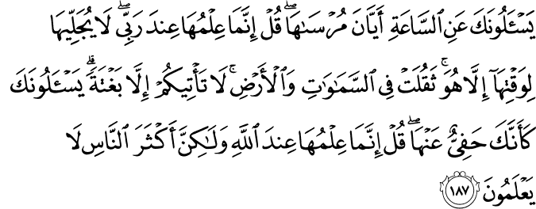
Artinya: “Mereka menanyakan kepadamu tentang kiamat: "Bilakah terjadinya?" Katakanlah: "Sesungguhnya pengetahuan tentang kiamat itu adalah pada sisi Tuhanku; tidak seorangpun yang dapat menjelaskan waktu kedatangannya selain Dia. kiamat itu amat berat (huru haranya bagi makhluk) yang di langit dan di bumi. kiamat itu tidak akan datang kepadamu melainkan dengan tiba-tiba". mereka bertanya kepadamu seakan-akan kamu benar-benar mengetahuinya. Katakanlah: "Sesungguhnya pengetahuan tentang bari kiamat itu adalah di sisi Allah, tetapi kebanyakan manusia tidak Mengetahui" (Q.S. Al-Araf:187).
Proses kejadian hari kiamat yang secara tiba-tiba dan serba cepat itu hanyalah Allah SWT yang mengetahuinya. Dinyatakan oleh Allah SWT di dalam ayat lain:
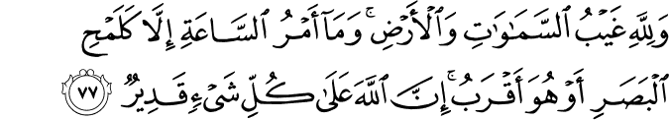
Artinya: “Dan kepunyaan Allah-lah segala apa yang tersembunyi di langit dan di bumi. tidak adalah kejadian kiamat itu, melainkan seperti sekejap mata atau lebih cepat (lagi). Sesungguhnya Allah Maha Kuasa atas segala sesuatu.” (QS. An-Nahl:77)
Nabi Muhammad SAW menjelaskan tanda-tandanya, yang antara lain, terdapat budak yang dinikahi tuannya sehingga anaknya pun mempunyai kedudukan seperti tuannya dan banyak orang-orang pedusunan yang berlomba-lomba membangun rumahnya bermegah-megahan seperti orang kota saja.

DAKWAH
Menurut bahasa, dakwah berarti seruan. Yaitu seruan kepada manusia untuk melaksanakan segala perintah Allah dan menjauhi segala yang dilarang-Nya. Dakwah dalam pengertian tersebut, adalah searti atau berdekatan arti atau mencakup pengertian kata-kata sebagai berikut:
- tabligh (menyampaikan ajaran Allah)
- jihad (berjuang menegakkan agama Allah)
- ishlah (menyelesaikan persoalan sesuai dengan ajaran Allah)
- khutbah (berpidato tentang ajaran Allah)
- taushiyyah (berwasiat, memberi nasihat)
- amarma’ruf nahi munkar (memerintahkan kepada kebaikan dan melarang dari keburukan)
Kedudukan hukum dakwah adalah fardhu ‘ain, yaitu kewajiban setiap individu muslim. Allah memerintahkan agar setiap muslim berusaha mengubah kemungkaran yang diketahuinya. Oleh karena itu, kepada kaum muslim diperintahkan agar ada sekelompok muslim yang menekuni ajaran Islam secara khusus untuk disampaikan dan diajarkan kepada orang lain.
- Q.S. At-Taubah / 9: 122
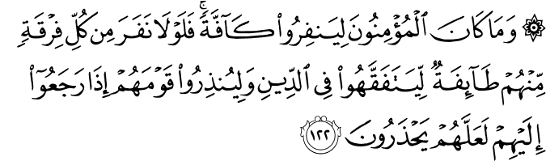
Tidak sepatutnya bagi orang-orang yang mu'min itu pergi semuanya (ke medan perang). Mengapa tidak pergi dari tiap-tiap golongan di antara mereka beberapa orang untuk memperdalam pengetahuan mereka tentang agama dan untuk memberi peringatan kepada kaumnya apabila mereka telah kembali kepadanya, supaya mereka itu dapat menjaga dirinya.
- Q.S. Ali ‘Imran / 3: 104
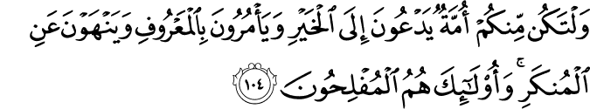
Dan hendaklah ada di antara kamu segolongan umat yang menyeru kepada kebajikan, menyuruh kepada yang ma`ruf dan mencegah dari yang munkar; merekalah orang-orang yang beruntung.

Ummat yang terbaik adalah ummat yang melakukan amar ma’ruf nahi munkar:
- Q.S. Ali ‘Imran / 3: 110
كُنْتُمْ خَيْرَ أُمَّةٍ أُخْرِجَتْ لِلنَّاسِ تَأْمُرُونَ بِالْمَعْرُوفِ وَتَنْهَوْنَ عَنِ الْمُنْكَرِ وَتُؤْمِنُونَ بِاللَّهِ وَلَوْ آَمَنَ أَهْلُ الْكِتَابِ لَكَانَ خَيْرًا لَهُمْ مِنْهُمُ الْمُؤْمِنُونَ وَأَكْثَرُهُمُ الْفَاسِقُونَ (آل عمران: 110)
Kamu adalah umat yang terbaik yang dilahirkan untuk manusia, menyuruh kepada yang ma`ruf, dan mencegah dari yang munkar, dan beriman kepada Allah. Sekiranya Ahli Kitab beriman, tentulah itu lebih baik bagi mereka; di antara mereka ada yang beriman, dan kebanyakan mereka adalah orang-orang yang fasik.
Ucapan yang paling baik adalah ucapan yang menyeru/mengajak kepada kebaikan (ke jalan Allah):
- Q.S. Fushshuliat / 41: 33
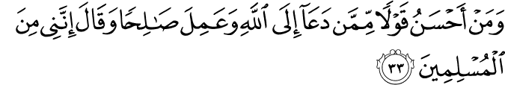
Siapakah yang lebih baik perkataannya daripada orang yang menyeru kepada Allah, mengerjakan amal yang saleh dan berkata: "Sesungguhnya aku termasuk orang-orang yang berserah diri?"
Dakwah dengan bijaksana, nasihat, dan diskusi yang baik:
- Q.S. An-Nahl / 16: 125
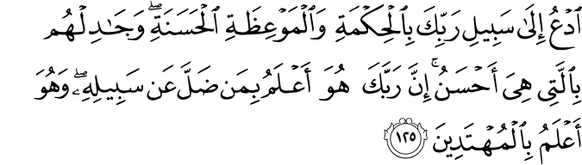
Serulah (manusia) kepada jalan Tuhanmu dengan hikmah dan pelajaran yang baik dan bantahlah mereka dengan cara yang baik. Sesungguhnya Tuhanmu Dialah yang lebih mengetahui tentang siapa yang tersesat dari jalan-Nya dan Dialah yang lebih mengetahui orang-orang yang mendapat petunjuk.
- Hikmah: ialah perkataan yang tegas dan benar yang dapat membedakan antara yang hak dengan yang bathil.

TAQWA
      - Q.S. Al-Baqarah / 2: 1-5
      - 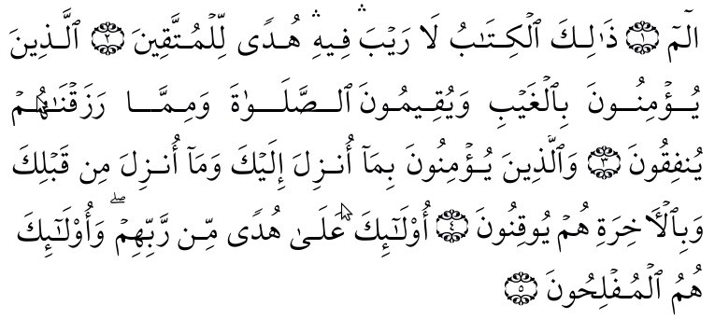
1. Alif Laam Miim. 2. Kitab (Al Qur'an) ini tidak ada keraguan padanya; petunjuk bagi mereka yang bertakwa, 3. (yaitu) mereka yang beriman kepada yang ghaib, yang mendirikan shalat dan menafkahkan sebahagian rezki yang Kami anugerahkan kepada mereka, 4. dan mereka yang beriman kepada Kitab (Al Qur'an) yang telah diturunkan kepadamu dan Kitab-kitab yang telah diturunkan sebelummu, serta mereka yakin akan adanya (kehidupan) akhirat. 5. Mereka itulah yang tetap mendapat petunjuk dari Tuhan mereka, dan merekalah orang-orang yang beruntung.
Keterangan:
        - Alif Laam Miim ialah huruf-huruf abjad yang terletak pada permulaan sebagian dari surat-surat Al Quran seperti: Alif laam miim, Alif laam raa, Alif laam miim shaad dan sebagainya. diantara ahli-ahli tafsir ada yang menyerahkan pengertiannya kepada Allah Karena dipandang termasuk ayat-ayat mutasyaabihaat, dan ada pula yang menafsirkannya. golongan yang menafsirkannya ada yang memandangnya sebagai nama surat, dan ada pula yang berpendapat bahwa huruf-huruf abjad itu gunanya untuk menarik perhatian para Pendengar supaya memperhatikan Al Quran itu, dan untuk mengisyaratkan bahwa Al Quran itu diturunkan dari Allah dalam bahasa Arab yang tersusun dari huruf-huruf abjad. kalau mereka tidak percaya bahwa Al Quran diturunkan dari Allah dan Hanya buatan Muhammad s.a.w. semata-mata, Maka cobalah mereka buat semacam Al Quran itu.

        - Allah menamakan Al Quran dengan Al Kitab yang di sini berarti yang ditulis, sebagai isyarat bahwa Al Quran diperintahkan untuk ditulis.

        - Takwa yaitu memelihara diri dari siksaan Allah dengan mengikuti segala perintah-perintah-Nya; dan menjauhi segala larangan-larangan-Nya; tidak cukup diartikan dengan takut saja.

        - Iman ialah kepercayaan yang teguh yang disertai dengan ketundukan dan penyerahan jiwa. tanda-tanda adanya iman ialah mengerjakan apa yang dikehendaki oleh iman itu.

        - Yang ghaib ialah yang tak dapat ditangkap oleh pancaindera. percaya kepada yang ghjaib yaitu, mengi'tikadkan adanya sesuatu yang maujud yang tidak dapat ditangkap oleh pancaindera, Karena ada dalil yang menunjukkan kepada adanya, seperti: adanya Allah, malaikat-malaikat, hari akhirat dan sebagainya.

        - Shalat menurut bahasa 'Arab: doa. menurut istilah syara' ialah ibadat yang sudah dikenal, yang dimulai dengan takbir dan disudahi dengan salam, yang dikerjakan untuk membuktikan pengabdian dan kerendahan diri kepada Allah. mendirikan shalat ialah menunaikannya dengan teratur, dengan melangkapi syarat-syarat, rukun-rukun dan adab-adabnya, baik yang lahir ataupun yang batin, seperti khusu', memperhatikan apa yang dibaca dan sebagainya.

        - Rezki: segala yang dapat diambil manfaatnya. menafkahkan sebagian rezki, ialah memberikan sebagian dari harta yang Telah direzkikan oleh Tuhan kepada orang-orang yang disyari'atkan oleh agama memberinya, seperti orang-orang fakir, orang-orang miskin, kaum kerabat, anak-anak yatim dan lain-lain.

        - Kitab-kitab yang telah diturunkan sebelum Muhammad s.a.w. ialah kitab-kitab yang diturunkan sebelum Al Quran seperti: Taurat, Zabur, Injil dan Shuhuf-Shuhuf yang tersebut dalam Al Quran yang diturunkan kepada para rasul. Allah menurunkan Kitab kepada Rasul ialah dengan memberikan wahyu kepada Jibril a.s., lalu Jibril menyampaikannya kepada rasul.

        - Yakin ialah kepercayaan yang Kuat dengan tidak dicampuri keraguan sedikitpun. akhirat lawan dunia. kehidupan akhirat ialah kehidupan sesudah dunia berakhir. yakin akan adanya kehidupan akhirat ialah benar-benar percaya akan adanya kehidupan sesudah dunia berakhir.

        - Orang yang beruntung ialah orang-orang yang mendapat apa-apa yang dimohonkannya kepada Allah sesudah mengusahakannya.

- Q.S. Ali ‘Imran / 3: 133-135
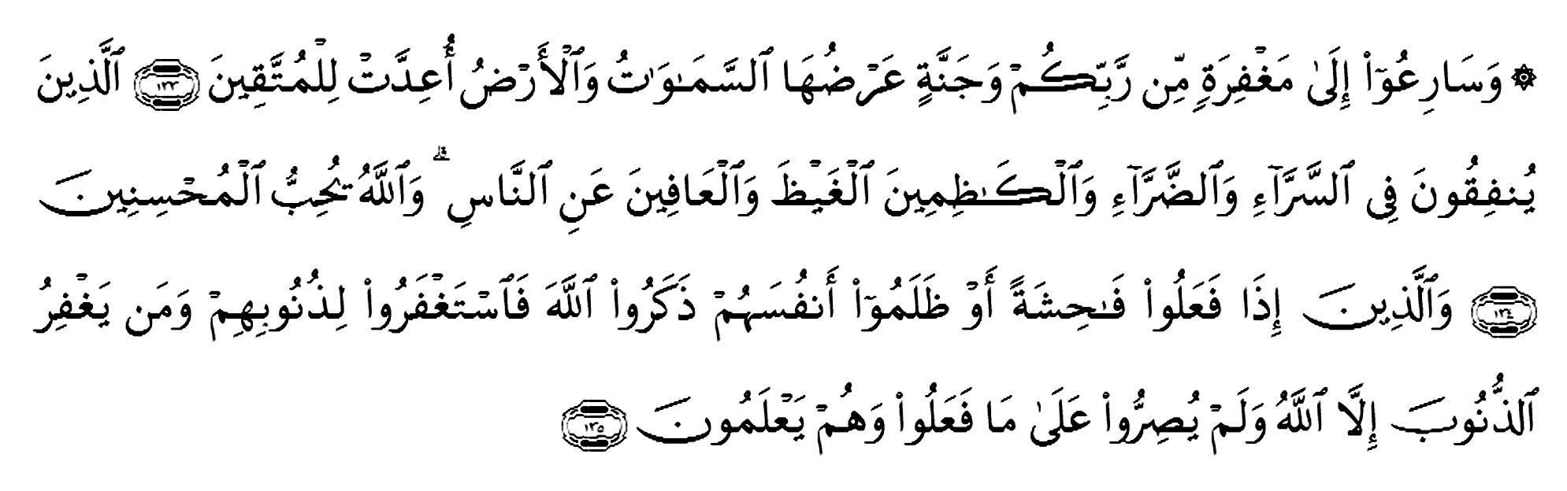
133. Dan bersegeralah kamu kepada ampunan dari Tuhanmu dan kepada surga yang luasnya seluas langit dan bumi yang disediakan untuk orang-orang yang bertakwa,
134. (yaitu) orang-orang yang menafkahkan (hartanya), baik di waktu lapang maupun sempit, dan orang-orang yang menahan amarahnya dan mema`afkan (kesalahan) orang. Allah menyukai orang-orang yang berbuat kebajikan.
135. Dan (juga) orang-orang yang apabila mengerjakan perbuatan keji atau menganiaya diri sendiri, mereka ingat akan Allah, lalu memohon ampun terhadap dosa-dosa mereka dan siapa lagi yang dapat mengampuni dosa selain daripada Allah? Dan mereka tidak meneruskan perbuatan kejinya itu, sedang mereka mengetahui.
- Yang dimaksud perbuatan keji (fahisah) ialah dosa besar yang mudharatnya atau dampak negatifnya tidak hanya menimpa diri sendiri tetapi juga orang lain, seperti zina dan riba. Menganiaya diri sendiri ialah melakukan dosa yang mudharatnya atau dampak negatifnya hanya menimpa diri sendiri baik yang besar atau kecil.

ISLAM SATU-SATUNYA AGAMA YANG BENAR DI SISI ALLAH (Q.S. ALI ‘IMRAN / 3: 19, 20, 85)
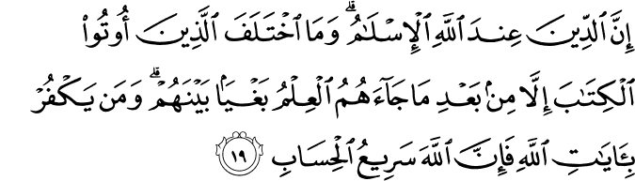
19. Sesungguhnya agama (yang diridhai) di sisi Allah hanyalah Islam. Tiada berselisih orang-orang yang telah diberi Al Kitab kecuali sesudah datang pengetahuan kepada mereka, karena kedengkian (yang ada) di antara mereka. Barangsiapa yang kafir terhadap ayat-ayat Allah maka sesungguhnya Allah sangat cepat hisab-Nya.
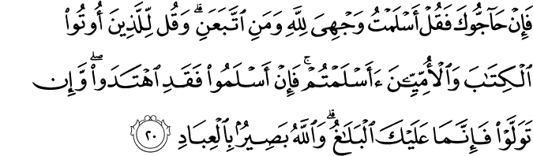
20. Kemudian jika mereka mendebat kamu (tentang kebenaran Islam), maka katakanlah: "Aku menyerahkan diriku kepada Allah dan (demikian pula) orang-orang yang mengikutiku". Dan katakanlah kepada orang-orang yang telah diberi Al Kitab dan kepada orang-orang yang ummi: "Apakah kamu (mau) masuk Islam?" Jika mereka masuk Islam, sesungguhnya mereka telah mendapat petunjuk, dan jika mereka berpaling, maka kewajiban kamu hanyalah menyampaikan (ayat-ayat Allah). Dan Allah Maha Melihat akan hamba-hamba-Nya.
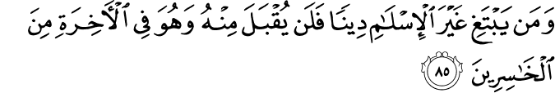
85. Barangsiapa mencari agama selain agama Islam, maka sekali-kali tidaklah akan diterima (agama itu) daripadanya, dan dia di akhirat termasuk orang-orang yang rugi.

TIDAK ADA PAKSAAN DALAM BERAGAMA ISLAM (Q.S. AL-BAQARAH / 2: 256-257)
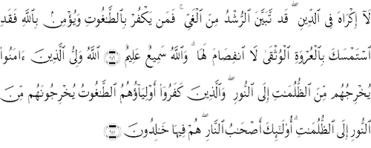
256. Tidak ada paksaan untuk (memasuki) agama (Islam); sesungguhnya telah jelas jalan yang benar daripada jalan yang sesat. Karena itu barangsiapa yang ingkar kepada Thaghut dan beriman kepada Allah, maka sesungguhnya ia telah berpegang kepada buhul tali yang amat kuat yang tidak akan putus. Dan Allah Maha Mendengar lagi Maha Mengetahui.
- Thaghut ialah syaitan dan apa saja yang disembah selain Allah SWT.
257. Allah Pelindung orang-orang yang beriman; Dia mengeluarkan mereka dari kegelapan (kekafiran) kepada cahaya (iman). Dan orang-orang yang kafir, pelindung-pelindungnya ialah syaitan, yang mengeluarkan mereka dari cahaya kepada kegelapan (kekafiran). Mereka itu adalah penghuni neraka; mereka kekal di dalamnya.
KEHIDUPAN MANUSIA
  - Tujuan hidup: mencari ridha Allah/madhatillah (Q.S. Al-An’am / 6: 162-163):
قُلْ إِنَّ صَلَاتِي وَنُسُكِي وَمَحْيَايَ وَمَمَاتِي لِلَّهِ رَبِّ الْعَالَمِينَ (162) لا شَرِيكَ لَهُ وَبِذَلِكَ أُمِرْتُ وَأَنَا أَوَّلُ الْمُسْلِمِينَ (الأنعام :163)

Katakanlah: "Sesungguhnya shalatku, ibadatku, hidupku dan matiku hanyalah untuk Allah, Tuhan semesta alam, tiada sekutu bagi-Nya; dan demikian itulah yang diperintahkan kepadaku dan aku adalah orang yang pertama-tama menyerahkan diri (kepada Allah)".
2. Tugas hidup: mengabdikan diri kepada Allah dalam berbagai aspek kehidupan/ibadah (Q.S. Adz-Dzariyat / 51: 56):
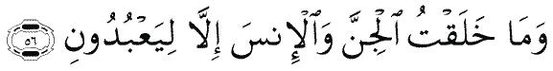
Dan Aku tidak menciptakan jin dan manusia melainkan supaya mereka menyembah-Ku.
3. Peranan hidup: sebagai khalifah, wakil Allah untuk mewujudkan kehendak_nya di bumi, memakmurkan alam, dan lain-lain. pelanjut risalah/menyampaikan dan membela ajaran-ajaran Allah (Q.S. Al-An’am / 6: 165):
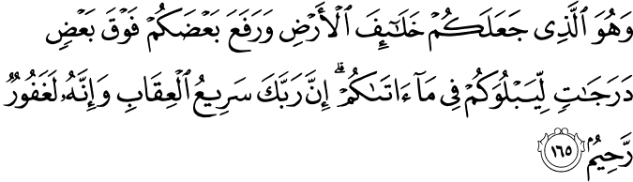
Dan Dialah yang menjadikan kamu penguasa-penguasa di bumi dan Dia meninggikan sebahagian kamu atas sebahagian (yang lain) beberapa derajat, untuk mengujimu tentang apa yang diberikan-Nya kepadamu. Sesungguhnya Tuhanmu amat cepat siksaan-Nya, dan sesungguhnya Dia Maha Pengampun lagi Maha Penyayang.
4. Pedoman hidup: Alquran dan As-Sunnah (Q.S. An-Nisa’ / 4: 59):
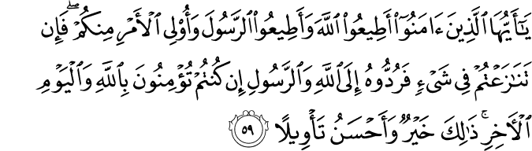
Hai orang-orang yang beriman, ta`atilah Allah dan ta`atilah Rasul (Nya), dan ulil amri di antara kamu. Kemudian jika kamu berlainan pendapat tentang sesuatu, maka kembalikanlah ia kepada Allah (Al Qur'an) dan Rasul (sunnahnya), jika kamu benar-benar beriman kepada Allah dan hari kemudian. Yang demikian itu lebih utama (bagimu) dan lebih baik akibatnya.

5. Teladan hidup: Muhammad Rasulullah saw (Q.S. Al-Ahzab / 33: 21):
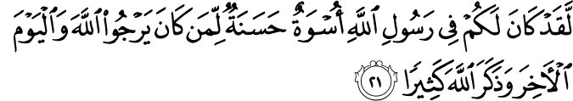
Sesungguhnya telah ada pada (diri) Rasulullah itu suri teladan yang baik bagimu (yaitu) bagi orang yang mengharap (rahmat) Allah dan (kedatangan) hari kiamat dan dia banyak menyebut Allah.
Rasulullah SAW mengasihi umat dan sesama umatnya saling berkasih sayang dalam keimanan.
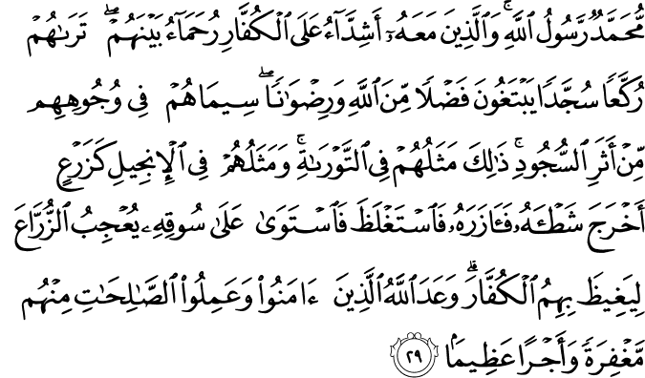
Muhammad itu adalah utusan Allah dan orang-orang yang bersama dengan Dia adalah keras terhadap orang-orang kafir, tetapi berkasih sayang sesama mereka. kamu Lihat mereka ruku' dan sujud mencari karunia Allah dan keridhaan-Nya, tanda-tanda mereka tampak pada muka mereka dari bekas sujud. Demikianlah sifat-sifat mereka dalam Taurat dan sifat-sifat mereka dalam Injil, Yaitu seperti tanaman yang mengeluarkan tunasnya Maka tunas itu menjadikan tanaman itu kuat lalu menjadi besarlah Dia dan tegak Lurus di atas pokoknya; tanaman itu menyenangkan hati penanam-penanamnya karena Allah hendak menjengkelkan hati orang-orang kafir (dengan kekuatan orang-orang mukmin). Allah menjanjikan kepada orang-orang yang beriman dan mengerjakan amal yang saleh di antara mereka ampunan dan pahala yang besar.(Q.S. Al Fath: 29.)

6. Kawan hidup: Mukminin dan Mukminat (Q.S. Al-Hujurat / 49: 10):

]إِنَّمَا الْمًؤْمِنُوْنَ إِخْوَةٌ فَأَصْلِحُوْا بَيْنَ أَخَوَيْكُمْ وَاتَّقُوْا اللهَ لَعَلَّكُمْ تُرْحَمُوْنَ[
Sesungguhnya orang-orang mu'min adalah bersaudara karena itu damaikanlah antara kedua saudaramu dan bertakwalah kepada Allah supaya kamu mendapat rahmat.
7. Lawan hidup: syaithan dan sifat-sifat syaithan (Q.S. Al-Baqarah / 2: 168):

يَا أَيُّهَا النَّاسُ كُلُوا مِمَّا فِي الْأَرْضِ حَلَالًا طَيِّبًا وَلَا تَتَّبِعُوا خُطُوَاتِ الشَّيْطَانِ ۚ إِنَّهُ لَكُمْ عَدُوٌّ مُبِينٌ [٢:١٦٨]
Hai sekalian manusia, makanlah yang halal lagi baik dari apa yang terdapat di bumi, dan janganlah kamu mengikuti langkah-langkah syaitan; karena sesungguhnya syaitan itu adalah musuh yang nyata bagimu.
8. Bekal hidup: seluruh alam semesta dan isinya (Q.S. Al-Jasiyah / 45: 13):
وَسَخَّرَ لَكُمْ مَا فِي السَّمَاوَاتِ وَمَا فِي الْأَرْضِ جَمِيعًا مِنْهُ ۚ إِنَّ فِي ذَٰلِكَ لَآيَاتٍ لِقَوْمٍ يَتَفَكَّرُونَ

Dan Dia menundukkan untukmu apa yang ada di langit dan apa yang ada di bumi semuanya, (sebagai rahmat) daripada-Nya. Sesungguhnya pada yang demikian itu benar-benar terdapat tanda-tanda (kekuasaan Allah) bagi kaum yang berfikir.

ASMAUL HUSNA (Q.S. Al-A’raf / 7: 180)
وَلِلَّهِ الأَسْمَاءُ الْحُسْنَى فَادْعُوهُ بِهَا وَذَرُوا الَّذِينَ يُلْحِدُونَ فِي أَسْمَائِهِ سَيُجْزَوْنَ مَا كَانُوا يَعْمَلُونَ (الأعراف:180)
Hanya milik Allah asma-ul husna, maka bermohonlah kepada-Nya dengan menyebut asmaa-ul husna itu dan tinggalkanlah orang-orang yang menyimpang dari kebenaran dalam (menyebut) nama-nama-Nya. Nanti mereka akan mendapat balasan terhadap apa yang telah mereka kerjakan.

NO | ASMAUL HUSNA | ARTI | KOMITMEN MANUSIA  (Dorongan Suara Hati)
 | الرحمن | Maha Pemurah/ Pengasih | Saya ingin menjadi orang yang pengasih (bersifat umum)
 | الرحيم | Maha Penyayang | Saya ingin selalu bersifat penyayang (bersifat khusus
 | الملك | Maha Raja /  Maha Menguasai | Saya ingin menguasai diri
 | القدوس | Maha Suci | Saya ingin suci dalam berpikir dan bertindak
 | السلام | Maha Menyelamatkan | Saya ingin hidup selamat / sejahtera
 | المؤمن | Maha Mengamankan | Saya ingin selalu dipercaya
 | المهيمن | Maha Merawat | Saya ingin selalu memelihara dan merawat
 | العزيز | Maha Gagah | Saya ingin selalu gagah dan terhormat
 | الجبار | Maha Perkasa | Saya ingin menjadi orang yang perkasa
 | المتكبر | Maha Pembesar | Saya ingin memilki kebesaran hati dan jiwa
 | الخالق | Maha Pencipta | Saya ingin selalu mencipta / berkreasi
 | البارئ | Maha Menata | Saya ingin merencanakan (visi)
 | المصور | Maha Pembentuk | Saya ingin selalu mendesain dan mewujudkan cita-cita.
 | الغفار | Maha Pengampun | Saya ingin selalu mengampuni orang lain
 | القهار | Maha Pengunjuk Kekuatan | Saya ingin memiliki kekuatan untuk menopang kebaikan
 | الوهاب | Maha Pemberi | Saya ingin selalu menjadi orang yang suka memberi (sifat)
 | الرزاق | Maha Penabur Rizki | Saya ingin selalu memberi (praktik)
 | الفتاح | Maha Pembuka | Saya ingin selalu membuka hati orang lain, menjadi perintis dan pelopor orang lain
 | العليم | Maha Mengetahui | Saya ingin selalu belajar dan berilmu
 | القابض | Maha Menahan | Saya ingin mengendalikan sesuatu (positif)
 | الباسط | Maha Memperluas | Saya ingin selalu melapangkan jalan orang lain
 | الخافض | Maha Merendahkan | Saya ingin merendah demi keadilan
 | الرافع | Maha Mengangkat | Saya ingin selalu mengangkat demi keadilan
 | المعز | Maha Menjernihkan / Memulyakan | Saya ingin selalu menjernihkan
 | المذل | Maha Menghinakan | Saya ingin selalu menghinakan orang-orang yang jahat demi menuju keadilan
 | السميع | Maha Mendengar | Saya ingin selalu mendengarkan dan memahami orang lain (berempati)
 | البصير | Maha Melihat | Saya ingin selalu melihat dan memperhatikan orang lain
 | الحكم | Maha Menilai / Maha Menetapkan Hukum | Saya ingin mengendalikan dan melakukan kontrol dengan baik
 | العدل | Maha Adil | Saya ingin selalu bersikap adil
 | اللطيف | Maha Halus | Saya ingin selalu bersikap halus dan merasakan perasaan orang lain
 | الخبيز | Maha Pemberi Kabar / Maha Waspada | Saya ingin selalu berhati-hati
 | الحليم | Maha Penyantun | Saya ingin selalu menjadi orang yang penyantun dan lembut hati
 | العظيم | Maha Agung | Saya ingin bersifat agung
 | الغفور | Maha Pemaaf | Saya ingin selalu menjadi pemaaf (watak)
 | الشكور | Maha Mensyukuri / Berterima kasih | Saya ingin selalu berterima kasih kepada orang lain yang berbuat baik
 | العلي | Maha Tinggi | Saya ingin menjadi orang yang bermartabat tinggi
 | الكبير | Maha Besar | Saya ingin memiliki kebesaran
 | الحفيظ | Maha Menjaga | Saya ingin selalu menjaga dan memelihara
 | المقيت | Maha Pemberi Kekuatan /Maha Pemberi Makan | Saya ingin memperhatikan dan merasakan pengaduan orang lain
 | الحسيب | Maha Menghitung | Saya ingin selalu teliti dan cermat dalam segala hal
 | الجليل | Maha Tak Terukur Kebesarannya | Saya ingin memiliki pribadi yang luhur
 | الكريم | Maha Mulia / Maha Luhur | Saya ingin selalu dermawan
 | الرقيب | Maha Membaca Rahasia / Maha Mengamati | Saya ingin selalu mengawasi dan memantau
 | المجيب | Maha Mengabulkan Doa | Saya ingin selalu memperhatikan keinginan orang lain
 | الواسع | Maha Memperluas | Saya ingin memiliki wawasan yang luas
 | الحكيم | Maha Bijaksana / Maha Menghakimi | Saya ingin selalu bersikap bijaksana (sifat)
 | الودود | Maha Penyiram Kesejukan | Saya ingin selalu simpatik dan penyiram kesejukan
 | المجيد | Maha Penyandang Kemegahan | Saya ingin selalu bersifat bajik kepada orang lain
 | الباعث | Maha Membangkitkan | Saya ingin selalu membangkitkan motivasi or
 | الشهيد | Maha Menyaksikan | Saya ingin menyaksikan sendiri segala sesuatu
 | الحق | Maha Benar | Saya ingin selalu membela yang benar
 | الوكيل | Maha Mengurusi / Maha Pemanggul Amanat | Saya ingin dapat dipercaya apabila diberi amanat
 | القوي | Maha Kuat / Maha Sumber Kekuatan | Saya ingin memiliki kekuatan dan semangat yang tinggi
 | المتين | Maha Kokoh / Maha Menggenggam Kekuatan | Saya ingin selalu bersikap teguh hati
 | الولي | Maha Melindungi | Saya ingin selalu melindungi
 | الحميد | Maha Terpuji | Saya ingin selalu bersikap terpuji
 | المحصي | Maha Pengukur Dimensi | Saya ingin selalu memperhatikan semua faktor dan semua sektor
 | المبدئ | Maha Memulai | Saya ingin selalu memulai terlebih dahulu dalam berkreasi (berinisiatif)
 | المعيد | Maha Mengembalikan | Saya ingin mengembalikan sesuatu ke posisi yang tepat demi keadilan
 | المحيى | Maha Menghidupkan | Saya ingin selalu menghidupkan semangat
 | المميت | Maha Mematikan | Saya ingin mematikan pikiran jahat
 | الحي | Maha Hidup | Saya ingin sering memberikan "kehidupan" kepada orang lain
 | القيوم | Maha Berdiri Sendiri / Maha Menegakkan | Saya ingin selalu bersikap tegar dan mandiri
 | الواجد | Maha Menemukan | Saya ingin melakukan sesuatu yang baru (inovasi)
 | الماجد | Maha Agung dan Mulia | Saya ingin bersifat mulia
 | الواحد | Maha Menyatukan | Saya ingin menjadi orang yang terbaik
 | الاحد | Maha Esa | Saya ingin selalu menyatukan berbagai hal
 | الصمد | Maha Tidak Tergantung | Saya ingin selalu dibutuhkan orang lain
 | القادر | Maha Kuasa / Maha Menentukan | Saya ingin memliki kemampuan yang memadai
 | المقتدر | Maha Memegang Kekuasaan | Saya ingin selalu membina orang lain agar memiliki kemampuan
 | المقدم | Maha Mendahulukan | Saya ingin mendahulukan sesuatu demi kebenaran
 | المؤخر | Maha Mengemudiankan | Saya ingin mengakhiri dan menghentikan sesuatu demi keadilan
 | الاول | Maha Awal / Permulaan | Saya ingin selalu menjadi orang pertama (inventer)
 | الاخر | Maha Akhir | Saya ingin selalu menjadi orang terakhir (penutup) yang menentukan
 | الظاهر | Maha Jelas dan Menjelaskan / Maha Nyata (kekuasaan-Nya) | Saya ingin memiliki integritas yang nyata
 | الباطن | Maha Tersembunyi /  Maha Ghaib | Saya ingin selalu memperhatikan kondisi batiniah diri sendiri dan orang lain
 | الولى | Maha Pelindung | Saya ingin mendidik dan memberikan perlindungan kepada orang lain
 | المتعلى | Maha Meninggikan | Saya ingin memiliki ketinggian pribadi
 | البر | Maha Pembawa Kebaikan | Saya ingin selalu jauh dari keburukan
 | التواب | Maha Penerima Taubat | Saya ingin selalu mau menerima kesalahan orang lain
 | المنتقم | Maha Menetapkan Pembalasan | Saya ingin memperingatkan orang yang salah/keliru demi menjaga kebaikan
 | العفو | Maha Pemaaf | Saya ingin bersifat pemaaf
 | الرءوف | Maha Belas Kasihan | Saya ingin bersifat pengasih kepada yang menderita.
 | مالك الملك | Maha Memiliki Kerajaan | Saya ingin selalu berhasil
 | ذوالجلال والاكرام | Maha Mempunyai Keagungan dan Kemuliaan | Saya ingin selalu agung, mulia, dan terhormat
 | المقسط | Maha Adil | Saya ingin adil dalam menghukum
 | الجامع | Maha Mengumpulkan | Saya ingin selalu berkolaborasi dan bersatu
 | الغنى | Maha Kaya | Saya ingin kaya lahir batin
 | المغنى | Maha Pemberi Kekayaan | Saya ingin memajukan orang lain
 | المانع | Maha Mencegah | Saya ingin selalu mencegah sesuatu yang buruk
 | الضار | Maha Pemberi Bahaya | Saya ingin menghukum demi keadilan
 | النافع | Maha Pemberi Manfaat | Saya ingin memberi manfaat kepada orang lain
 | النور | Maha Cahaya | Saya ingin selalu berilmu dan mulia
 | الهادى | Maha Penguak Hidayah | Saya ingin selalu menjadi orang yang suka membimbing
 | البديع | Maha Pencipta Keindahan | Saya ingin selalu tampak indah dan menciptakan keindahan
 | الباقى | Maha Kekal | Saya ingin memiliki segala sesuatu secara jangka panjang (memelihara)
 | الوارث | Maha Pewaris | Saya ingin mewasisi dan mendelegasikan
 | الرشيد | Maha Cendekia | Saya ingin selalu pandai dan cerdas
 | الصبور | Maha Penyabar | Saya ingin menjadi penyabar dan tidak tergesa-gesa

